КОМИТЕТ  РЕСПУБЛИКИ ТАТАРСТАН  ПО ОХРАНЕ ОБЪЕКТОВ КУЛЬТУРНОГО НАСЛЕДИЯ |  | ТАТАРСТАН РЕСПУБЛИКАСЫНЫӉ МӘДӘНИ МИРАС ОБЪЕКТЛАРЫН САКЛАУ КОМИТЕТЫ
ПРИКАЗ БОЕРЫК
№
г. Казань

Об утверждении границ территории объекта культурного наследия регионального значения «Дoм, гдe в 1941 г. жилa пoэтecca Axмaтoвa A.A.», 1941 г., расположенного по адресу:
Республика Татарстан, Чистопольский муниципальный район, г. Чистополь,
ул. Р. Люксембург, д. 22

В соответствии с Федеральным законом от 25 июня 2002 года № 73-ФЗ
«Об объектах культурного наследия (памятниках истории и культуры) народов Российской Федерации», Законом Республики Татарстан от 1 апреля 2005 года № 60-ЗРТ «Об объектах культурного наследия в Республике Татарстан», в целях сохранения и государственной охраны объектов культурного наследия регионального значения и их территорий, приказываю:
- Утвердить границы территории объекта культурного наследия регионального значения «Дoм, гдe в 1941 г. жилa пoэтecca Axмaтoвa A.A.», 1941 г., (памятник), расположенного по адресу: Республика Татарстан, Чистопольский муниципальный район, г. Чистополь, ул. Р. Люксембург, д. 22, согласно приложению к настоящему приказу.
- Отделу учета объектов культурного наследия и градостроительной деятельности обеспечить внесение сведений о границах территории объекта культурного наследия регионального значения «Дoм, гдe в 1941 г. жилa пoэтecca Axмaтoвa A.A.», 1941 г., в Единый государственный реестр недвижимости и единый государственный реестр объектов культурного наследия (памятников истории и культуры) народов Российской Федерации.
- Контроль за исполнением настоящего приказа оставляю за собой.

Председатель И.Н. Гущин

Приложение
к приказу Комитета
Республики Татарстан
по охране объектов
культурного наследия
от _______ 2022 № ____

Границы территории
объекта культурного наследия регионального значения
«Дoм, гдe в 1941 г. жилa пoэтecca Axмaтoвa A.A.», 1941 г., расположенного по адресу: Республика Татарстан, Чистопольский муниципальный район, г. Чистополь,
ул. Р. Люксембург, д. 22

Карта (схема) границ территории
объекта культурного наследия регионального значения
«Дoм, гдe в 1941 г. жилa пoэтecca Axмaтoвa A.A.», 1941 г., расположенного по адресу: Республика Татарстан, Чистопольский муниципальный район,
г. Чистополь, ул. Р. Люксембург, д. 22
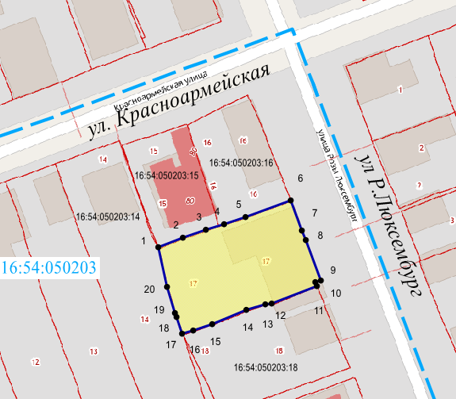
 | - граница территории объекта культурного наследия регионального значения
1 | - характерная (поворотная) точка границы территории объекта
16:54:050203 | - кадастровый квартал
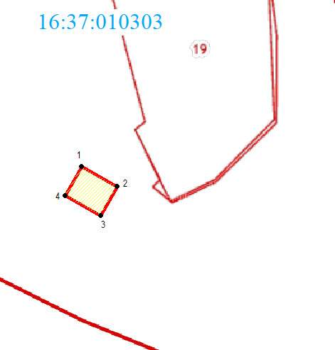 | - границы земельных участков по сведения ЕГРН
16:54:050203:17 | - кадастровый номер земельного участка
Картографическое описание границ территории
объекта культурного наследия регионального значения
«Дoм, гдe в 1941 г. жилa пoэтecca Axмaтoвa A.A.», 1941 г., расположенного по адресу: Республика Татарстан, Чистопольский муниципальный район,
г. Чистополь, ул. Р. Люксембург, д. 22
Граница территории объекта культурного наследия регионального значения «Дoм, гдe в 1941 г. жилa пoэтecca Axмaтoвa A.A.», 1941 г., расположенного по адресу: Республика Татарстан, Чистопольский муниципальный район, г. Чистополь,
ул. Р. Люксембург, д. 22, проходит:

Прохождение границы |  | Описание прохождения границы
от точки | до точки | Описание прохождения границы
1 | 2 | 3
1 | 6 | граница в северной части участка проходит от точки 1 до точки 6 в северо-восточном направлении. Протяженность границы 34,73 метра
6 | 11 | граница в восточной части участка проходит по границе кадастрового квартала по ул. Люксембург от точки 6 до точки 11 в юго-восточном направлении. Протяженность границы 21,85 метра
11 | 17 | граница в южной части участка, расположенная на кадастровой границе с земельным участком 16:54:050203:18, проходит от точки 11, в юго-западном направлении до точки 17. Протяженность границы 36,26 метра
17 | 1 | граница в западной части участка, расположенная на кадастровой границе с земельным участком 16:54:050203:14, проходит от точки 17, в северо-западном направлении до точки 1. Протяженность границы 21,89 метра

Таблица характерных точек
границ территории объекта культурного наследия регионального значения
«Дoм, гдe в 1941 г. жилa пoэтecca Axмaтoвa A.A.», 1941 г., расположенного по адресу: Республика Татарстан, Чистопольский муниципальный район,
г. Чистополь, ул. Р. Люксембург, д. 22

№  точки | Координаты точки в местной системе координат (МСК-16)
№  точки | X | Y
1 | 2 | 3
1 | 430601.06 | 2212547.17
2 | 430603.41 | 2212553.26
3 | 430605.37 | 2212558.89
4 | 430606.80 | 2212563.26
5 | 430608.56 | 2212568.64
6 | 430612.60 | 2212579.68
7 | 430605.20 | 2212582.38
8 | 430602.80 | 2212583.29
9 | 430593.09 | 2212586.89
10 | 430592.60 | 2212585.64
11 | 430591.68 | 2212585.98
12 | 430587.33 | 2212574.93
13 | 430587.12 | 2212573.47
14 | 430585.77 | 2212568.80
15 | 430582.33 | 2212560.42
16 | 430580.87 | 2212555.74
17 | 430579.98 | 2212553.08
18 | 430584.11 | 2212551.65
19 | 430585.06 | 2212551.28
20 | 430591.49 | 2212549.43
1 | 430601.06 | 2212547.17

